Az sem baj, ha vizes!

A bajnokság utolsó futamára készülve sok mindent átértékeltünk és arra a megállapításra jutottunk, hogy gyorsulnunk kell! Szabó Péter mester, mint minden verseny előtt, most is átfésülte a Hondát és kaptunk tőle egy új futómű beállítást is. Egy tökéletesen felkészített autóval tudtunk szombat reggel Kiskőrösön megjelenni a Maxx Street Rallye-n 2006. október 28.-án.

Az adminisztratív és technikai után indultunk pályát felírni. Gyors és technikás részek váltották egymást mindkét pályán, melyek tetszettek nekünk. Elsőre a reptéri gyors tűnt jobbnak. Ezúton gratulálunk a rendezőknek, mert igazán néző közelbe tudták hozni a pályákat, a versenyt.

Mindkét pályát 3 – 3 alkalommal teljesítettük, aztán egy kis autótisztogatás, kerékcsere és már mentünk is a rajtceremóniára. Rengeteg néző, jó hangulat, felkészült műsorvezető, melyek már egy jó versenyt vetítettek előre.

Az autót négy zárt slick gumival szerelve raktuk a parc ferme-be, bíztunk a jó időben. „Pihe” – meteorológiai előjelzőként - mondta ugyan, hogy esőre készüljünk, de nem hittünk neki. Hiba volt! Vasárnap hajnaltól esett – szakadt az eső.

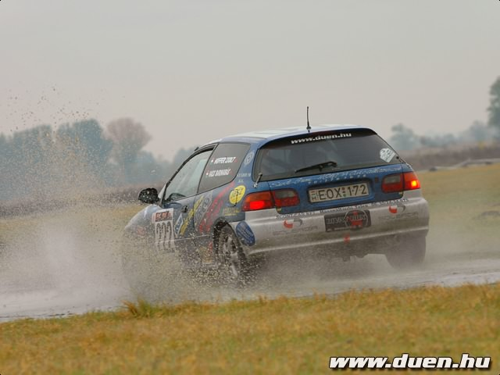

Az első szervizben gumicsere és már jöhetett is az első gyors. Sajnos egy versenyzőtársunk a gyorson segítségre szorult, ezért a technikai mentőnek be kellett érte menni. 18 percet álltunk a rajtban. Fék, gumi visszahűlt. Lehet hogy ez kellett ahhoz, hogy számunkra is meglepő módon az első tíz autó között abszolváltuk az SS1-et.

A street gyorson üres pályán rajtolhattunk el, hiszen az előttünk rajtoló 18 perce rajtolt. A vizes gumik jól teljesítettek és itt is jó idővel sikerült lejönnünk. Az első körben minket is meglepett, hogy abszolút 4. helyen álltunk. Részsiker, mégis nagy volt az örömünk.

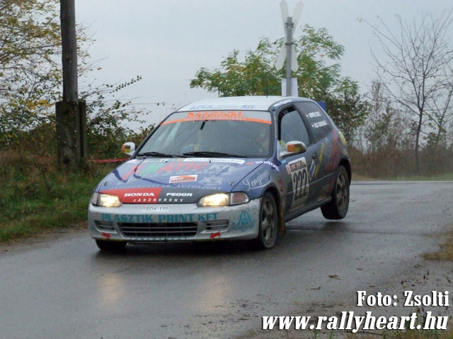

A harmadik gyorson a korábban füves, akkor már saras átkötőn bemutattunk egy pörgős, pályáról leszállós figurát, melynek eredményeként kiharcolt előnyünk teljesen eltűnt. A következő szakaszokon már elállt az eső, és a talaj száradni kezdett, melyek mind nem kedveztek nekünk és az autónak. Végül is abszolút 7.helyen, kategóriánkban a 2. helyen értünk célba.

Köszönjük a segítséget a kis szervizünknek Berényi Lászlónak, Japánnak, Kántor Csabinak, és Fehér Anitának.

Támogatóink, akik nélkül ez évben nem lehettünk volna a Rallye2 részesei:

- Plasztik Print Kft., Honda Fedor, T-Matic Kft., Üvegtigris, Keskeny Építőipari Kft., ILPEA-Profext Kft., Longinus Bt., Szabó System, FAM Kft., Flex Coop Kft., Red Scorpions Security Kft., Bieder Kft., Szabó József gumiszerelő, Stádium Kft., Jaszinfo.hu, Vill-Team Kft., Surdi Gumi, Solercia Bt., DivatBox, Scont Car Kft.; Gerőcs Kerámia Kft. Tugyi Róbert cukrászmester, valamint mindazoknak, akik önzetlenül az évben segítettek minket.

Hoffer Zsolt –Vass Barnabás
Honda Civic N2

